

“ ส่งเสริมการเลี้ยงปศุสัตว์ในเขตพื้นที่อำเภอไทยเจริญ”

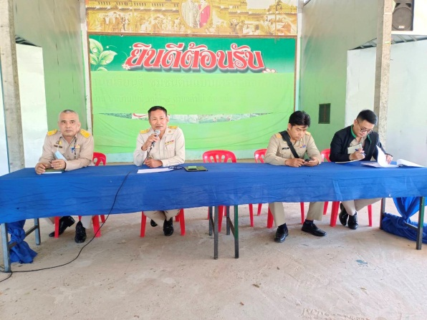

วันที่ 23 มกราคม 2566 นายดำรงศักดิ์ หงษ์ทะนี ผู้อำนวยการศูนย์วิจัยและพัฒนาอาหารสัตว์ยโสธร ลงพื้นที่ส่งเสริมการเลี้ยงปศุสัตว์ในเขตพื้นที่อำเภอไทยเจริญ จังหวัดยโสธร ดังนี้

1. เวลา 10.00น. เข้าตรวจเยี่ยมให้คำแนะนำด้านการจัดการอาหารสัตว์ ที่ฟาร์มปลดหนี้ของนายเสด็จ อันต์ฤนาด หมู่ที่ 9 ตำบลน้ำคำ อำเภอไทยเจริญ ซึ่งเป็นฟาร์มแพะที่ได้รับการคัดเลือกเพื่อพัฒนาเป็นฟาร์มต้นแบบ โดยได้มอบเมล็ดพันธุ์หญ้ารูซี่ เพื่อปรับปรุงแปลงพืชอาหารสัตว์ จำนวน 2 กก. พร้อมทั้งแนะนำการจัดการด้านอาหารสัตว์ด้วย

2. เวลา 13.00 น. ร่วมประชุมประชาคมเพื่อจัดทำแผนระดับหมู่บ้าน สู่การผลิตสินค้าเกษตรมูลค่าสูง ณ ศาลาประชาคม หมู่ที่ 8 ตำบลคำไผ่ อำเภอไทยเจริญ จังหวัดยโสธร ซึ่งเป็นกลุ่มเกษตรกรวิสาหกิจชุมชนการเลี้ยงโคขุนที่ได้รับการสนับสนุนงบประมาณจาก”โครงการสานฝันสร้างอาชีพและยกระดับรายได้เกษตรกร”ในการนี้ได้นำโครงการขยายพื้นที่ปลูกพืชอาหารสัตว์ 50,000 ไร่ ไปประชาสัมพันธ์ด้วย พร้อมทั้งแนะนำการลดต้นทุนด้านอาหารสัตว์ด้วยการนำวัสดุเหลือใช้ทางการเกษตรมาใช้ทดแทนอาหารข้นซึ่งมีราคาสูงตลอดเวลา เช่น การทำกากมันสำปะหลังหมักยีสต์ การทำฟางหมักยีสต์ เป็นต้น

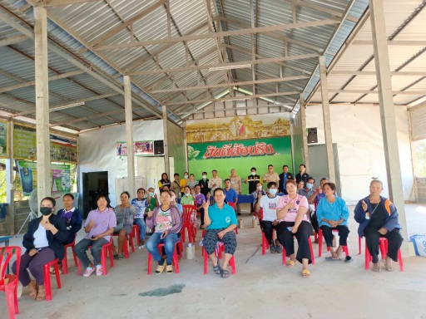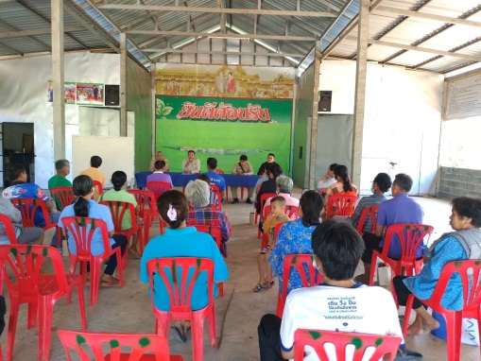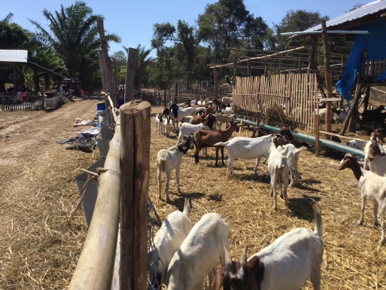

**ฉบับที่ 1 ปีที่ 3 ประจำวันที่ 23 มกราคม 2566**